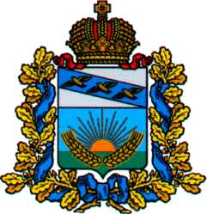
ПРЕДСТАВИТЕЛЬНОЕ СОБРАНИЕ
СОЛНЦЕВСКОГО РАЙОНА КУРСКОЙ ОБЛАСТИ

Р Е Ш Е Н И Е

от 24.07.2018 г. № 312/3 Курская область, 306120, пос. Солнцево

О присвоении звания «Почетный гражданин
Солнцевского района»

В соответствии с решением Представительного Собрания Солнцевского района Курской области от 19.05.2008 г. № 26
«О Положении о присвоении звания «Почетный гражданин Солнцевского района» (с изменениями) Представительное Собрание Солнцевского района Курской области РЕШИЛО:

1. Присвоить звание «Почетный гражданин Солнцевского района»
Баландиной Зинаиде Николаевне 1938 года рождения, уроженке с.Орлянка Солнцевского района Курской области, ветерану педагогического труда.
2. Решение вступает в силу со дня его подписания.

Глава Солнцевского района
Курской области Г.Д. Енютин

Председатель Представительного Собрания
Солнцевского района Курской области А.П. Марухач

